Анкета для родителей «Кружок робототехники и LEGO- конструирование»
ФИО ребенка 48 ответов
Варавва Александр Александрович
Ионов Игорь Витальевич
Фисенко Сергей Максимович
Ляшенко Михаил Васильевич
Панов Иван Антонович
Чеботарёв Максим Владимирович
Коробова Заряна Петровна
Иванов Сергей Александрович
Кузьмина София Николаевна
Камынина Есения Сергеевна
ЗДАТЧЕНКО Яромир Тарасович
ЗДАТЧЕНКО Арина Тарасовна
Хазова Лия
Хазова Дарьяна
Опалихина Лада Дмитриевна
Давыдьянц Андрей Романович
Давыдьянц Родион Романович
Калиновская Кира Андреевна
Панахов Ибрагим А
Чернов Михаил Владимирович
Кузнецова Анастасия Романовна
Иванова Мария Петровна
Бибаев Пётр Тимофеевич
Мурашко Дарья Андреевна
Апольский Владимир Викторович
Иванова Диана Дмитриевна
Хазова Дарьяна Викторовна
Бурмистрова Милада Михайловна
Житенев Тимофей
Топоркова полина владимировна
Чимаева Ангелина Тимуровна
Александрова Мирослава Владимировна
Ширина Стефания Александровна
Волчков Максим Анатольевич
Панова Василиса Антоновна
Руденко Тимофей Михайлович
Стефанов Михаил Дмитриевич
Ханмирзаев Алихан Маратович
Мерлина Арина Дмитриевна
Терещенко Полина Романовна
Княгинин Максим Александрович
Луговой Артём Николаевич
Чубова Юлия Александровна
Ахмедова Амина альбертовна
Чугаев Олег Евгеньевич
Морозова Анна Ивановна
Пшеничный Макар Андреевич

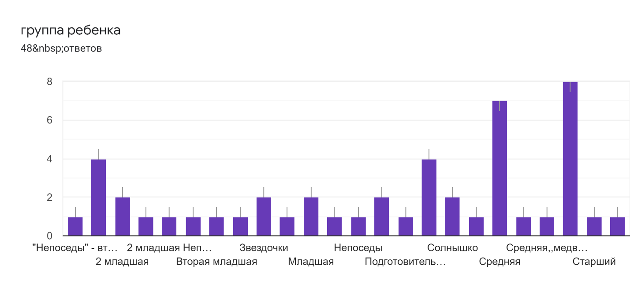
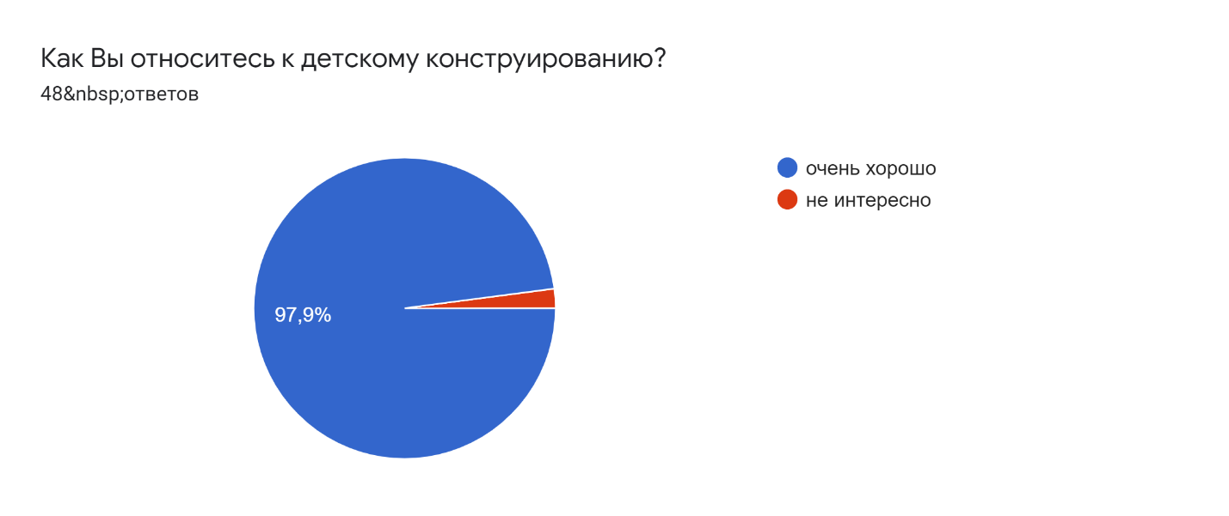

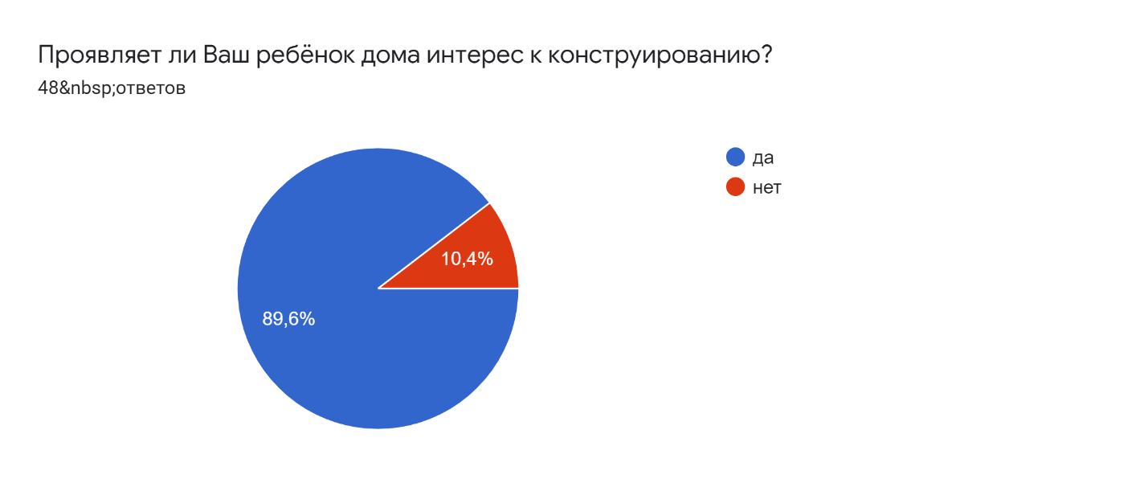
Какие конструкторы есть у Вас дома?48 ответов
Лего
Лего
Мега конструктор (кирпичики, кубики)
Лего, крупные блоки, деревянные модели
Пластмассовые, металлические
Лего дупло
Лего, кубики
Разные
Рвзные
Большой
Большой
Лего, полесье
металические,деревянные
Практически нет
Да
Лего,кубики,мозаика
Обычный лего
разные
Кубики., пазлы, мозайка.
Magformers и мягкий конструктор
Магнитный
Обычный пластиковый
Лего, деревяный
Обычный и на магнитной основе
Лего, крупные блоки
Легко машинки, набор разных геом. фигур
Много,разные
Крупный пластик, крупный паралоновый, лего детский для девочек
Лето, магнитный конструктор
Лего, всевозможные пазлы
Все
Лего и т.п.
Дупло

Какие робототехнические конструкторы Вам известны?48 ответов
Лего
Не знаю
Не известны
Не знаю
Пазл, мозаика.
-
Никакие
Затрудняюсь ответить
Электронный конструктор Знаток
Лего для робототехники
BBC micro, maketblock и т п
Lego WeDo
Лего, магнитный, робот конструктор
робот база
Неизвестны
Лего,нинзяго
робототехнические конструкторы
Первые механизмы
Лего
Не известно
Не интересовалась еще
....
Машинки
Не ясна суть вопроса, названия фирм?
Город мастеров, Lego
Лего техник
Не задумывалась
Квадрокоптер
Никакие
Любые
нет

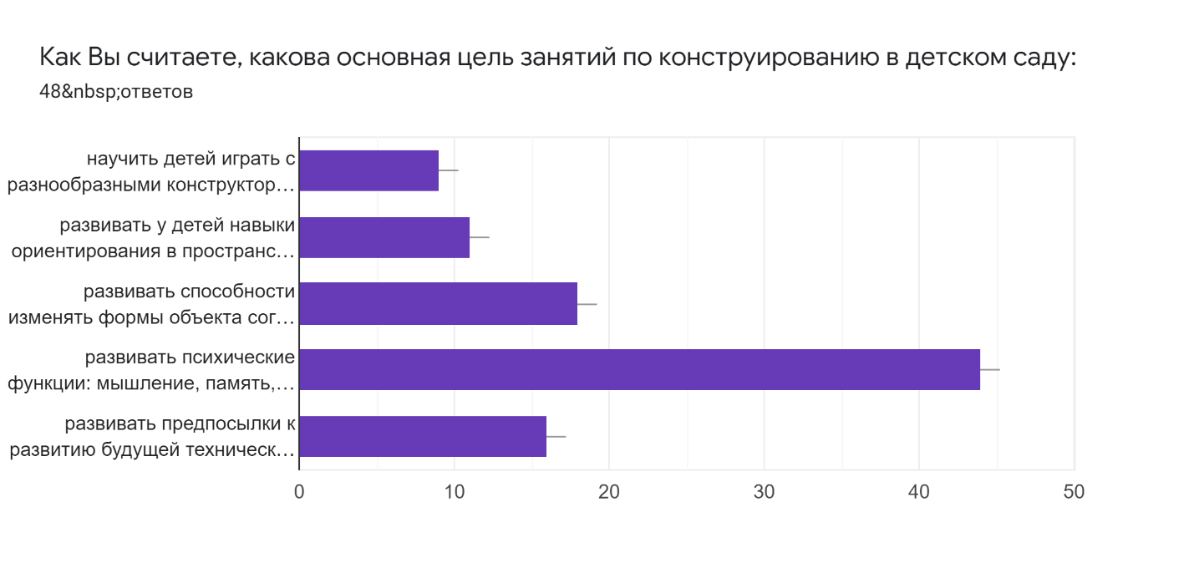
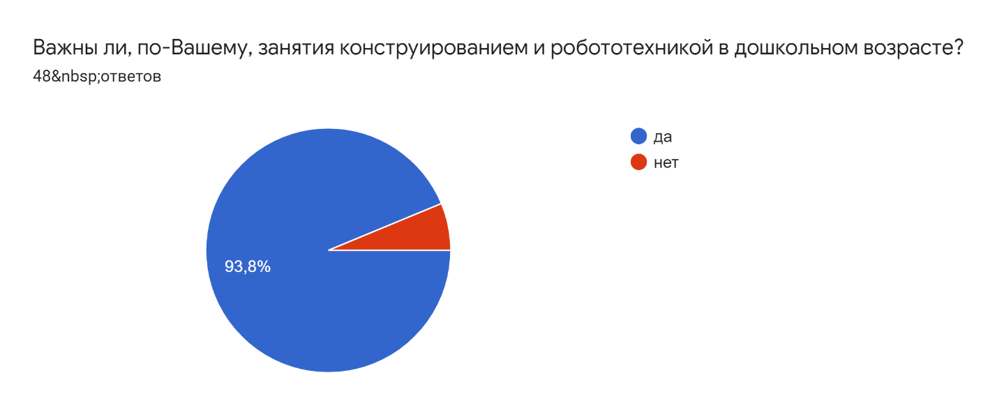
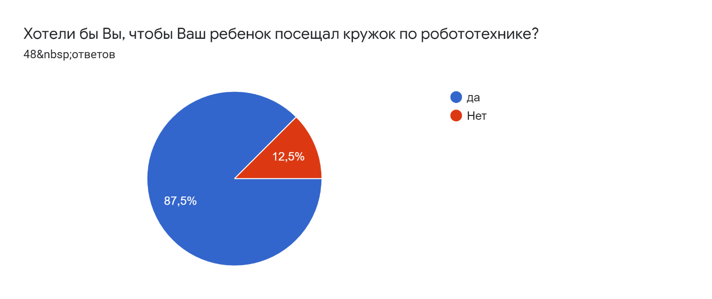
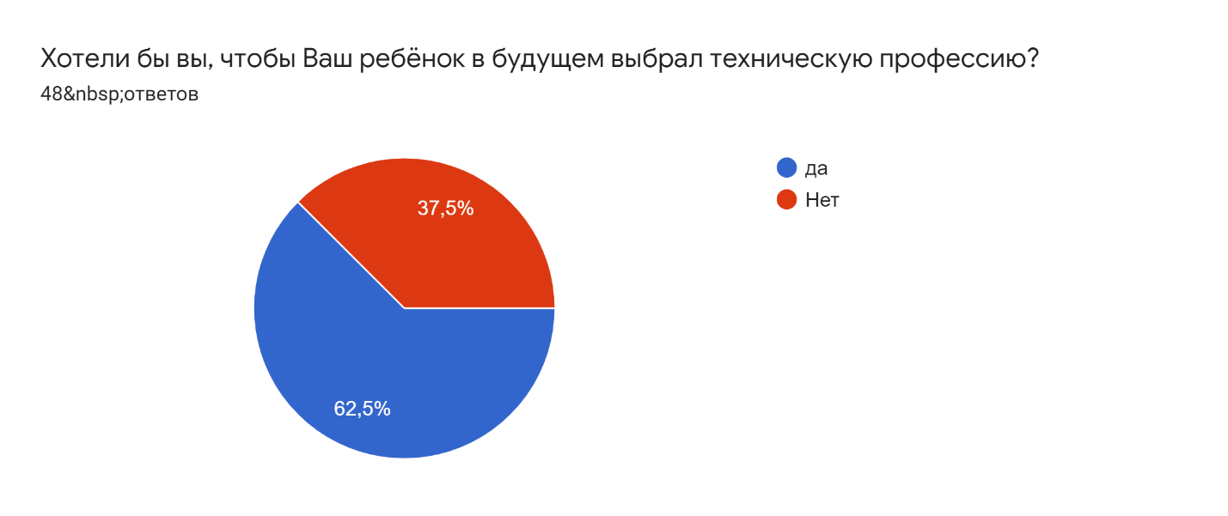
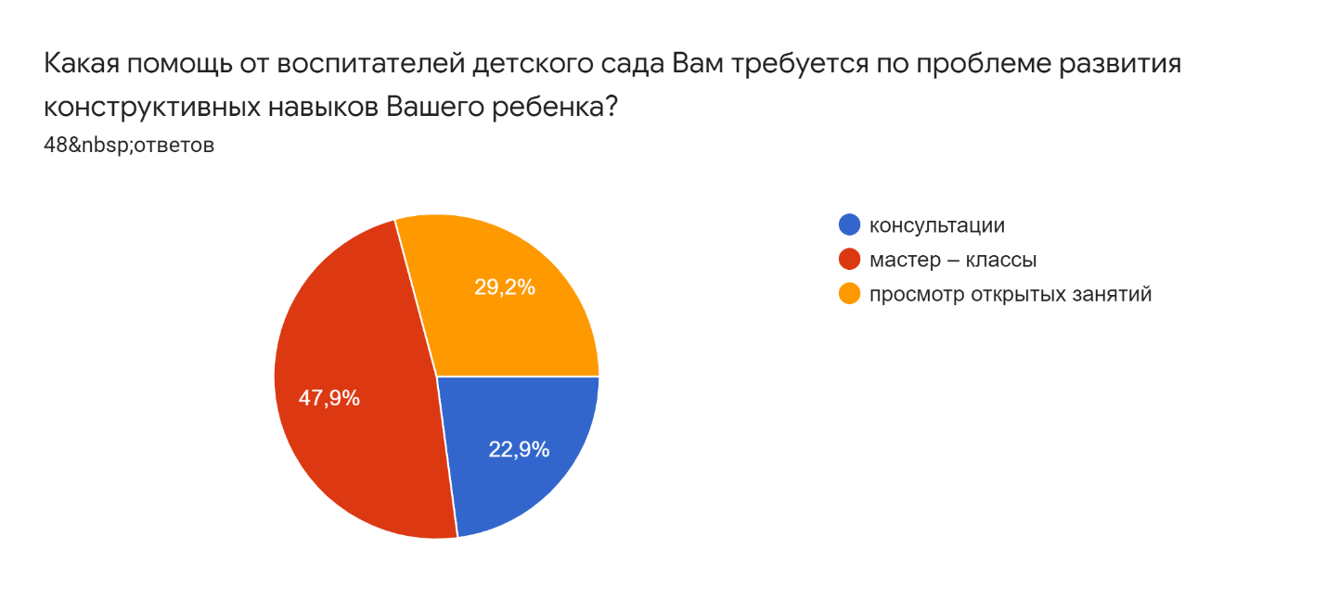
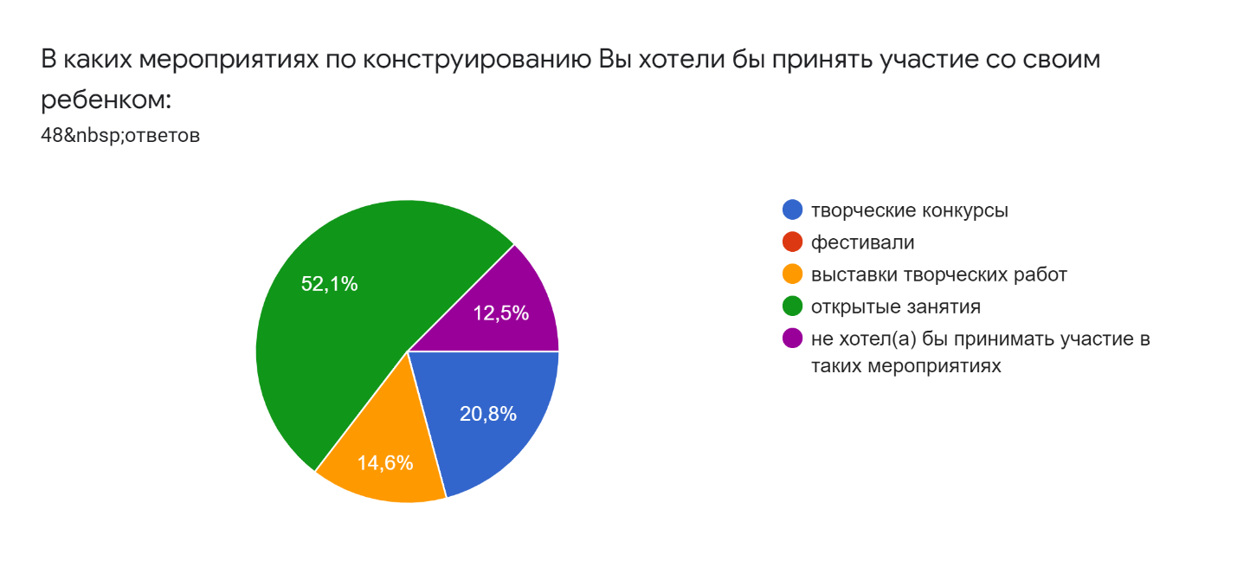
Анализ анкет: 48 человек прошли анкетирование-40% опрошенных. 87% ответили, что хотят чтобы их дети занимались в кружке «Роботология»;
-62% хотели бы , чтобы ребенок в дальнейшем выбрал техническую профессию;
-87,5% родителей (законных представителей) хотят принимать активное участие со своим ребенком в кружке «Роботология».
Можно сделать вывод, что внедрение дополнительной программы (кружковой работы) по направлению «Робототехника и LEGO- конструирование» дает новое направление в сфере образования ДОУ с положительным результатом для развития детей дошкольного возраста.

